проект

вносится
Кабинетом Министров
Республики Татарстан

ЗАКОН

РЕСПУБЛИКИ ТАТАРСТАН

Об утверждении дополнительных соглашений к соглашениям
о предоставлении бюджету Республики Татарстан
из федерального бюджета бюджетных кредитов

Статья 1

Утвердить следующие дополнительные соглашения к соглашениям
о предоставлении бюджету Республики Татарстан из федерального бюджета бюджетных кредитов, заключенные между Министерством финансов Российской Федерации и Кабинетом Министров Республики Татарстан в связи с принятием постановления Правительства Российской Федерации от 4 июля 2018 г. № 782
«О внесении изменений в некоторые акты Правительства Российской Федерации»:
Дополнительное соглашение от 10 июня 2019 г. № 2 к Соглашению от 22 октября 2014 г. № 01-01-06/06-379 о предоставлении бюджету Республики Татарстан из федерального бюджета бюджетного кредита для частичного покрытия дефицита бюджета Республики Татарстан согласно приложению 1 к настоящему Закону;
Дополнительное соглашение от 10 июня 2019 г. № 2 к Соглашению от 26 ноября 2014 г. № 01-01-06/06-420 о предоставлении бюджету Республики Татарстан из федерального бюджета бюджетного кредита для частичного покрытия дефицита бюджета Республики Татарстан согласно приложению 2 к настоящему Закону;
Дополнительное соглашение от 10 июня 2019 г. № 2 к Соглашению от 29 декабря 2014 г. № 01-01-06/06-688 о предоставлении бюджету Республики Татарстан из федерального бюджета бюджетного кредита для частичного покрытия дефицита бюджета Республики Татарстан согласно приложению 3 к настоящему Закону;
Дополнительное соглашение от 10 июня 2019 г. № 2 к Соглашению от 02 марта 2015 г. № 01-01-06/06-15 о предоставлении бюджету Республики Татарстан из федерального бюджета бюджетного кредита для частичного покрытия дефицита бюджета Республики Татарстан согласно приложению 4 к настоящему Закону;
Дополнительное соглашение от 10 июня 2019 г. № 2 к Соглашению от 14 июля 2015 г. № 01-01-06/06-105 о предоставлении бюджету Республики Татарстан из федерального бюджета бюджетного кредита для частичного покрытия дефицита бюджета Республики Татарстан согласно приложению 5 к настоящему Закону.

Статья 2

Настоящий Закон вступает в силу со дня его официального опубликования.

Президент
Республики Татарстан Р.Н.Минниханов

Приложение 1
к Закону Республики Татарстан
«Об утверждении дополнительных
соглашений к соглашениям
о предоставлении бюджету
Республики Татарстан
из федерального бюджета
бюджетных кредитов»

ДОПОЛНИТЕЛЬНОЕ СОГЛАШЕНИЕ № 2
ДОПОЛНИТЕЛЬНОЕ СОГЛАШЕНИЕ № 2

к Соглашению от 22 октября 2014 г. № 01-01-06/06-379
о предоставлении бюджету Республики Татарстан из федерального
бюджета бюджетного кредита для частичного покрытия дефицита бюджета
Республики Татарстан
Министерство финансов Российской Федерации, именуемое в дальнейшем «Кредитор», в лице первого заместителя Министра финансов Российской Федерации Л.В. Горнина, действующего на основании приказа Министерства финансов Российской Федерации от 15 сентября 2014 г. № 288 (в редакции приказа Министерства финансов Российской Федерации от 5 июня 2018 г. № 712), с одной стороны, и Кабинет Министров Республики Татарстан, именуемый в дальнейшем «Заемщик», в лице Премьер-министра Республики Татарстан А.В. Песошина, действующего на основании Конституции Республики Татарстан, Бюджетного кодекса Республики Татарстан, Закона Республики Татарстан от 6 апреля 2005 г. № 64-ЗРТ «Об исполнительных органах государственной власти Республики Татарстан» и распоряжения Президента Республики Татарстан от 6 мая 2017 г. № 273, с другой стороны, далее именуемые «Стороны», в соответствии с постановлением Правительства Российской Федерации от 4 июля 2018 г. № 782 «О внесении изменений в некоторые акты Правительства Российской Федерации» заключили настоящее Дополнительное соглашение о нижеследующем.

- Стороны договорились внести в Соглашение от 22 октября 2014 г. № 01-01-06/06-379 о предоставлении бюджету Республики Татарстан из федерального бюджета бюджетного кредита для частичного покрытия дефицита бюджета Республики Татарстан (далее - Соглашение) изменение, изложив пункт 6 Дополнительного соглашения от 13 октября 2017 г. № 1 к Соглашению в следующей редакции:
«6. В случае неисполнения Заемщиком обязательств, предусмотренных подпунктами «б» и «г» пункта 15 Правил проведения в 2017 году реструктуризации обязательств (задолженности) субъектов Российской Федерации перед Российской Федерацией по бюджетным кредитам, утвержденных постановлением Правительства Российской Федерации от 30 сентября 2017 г. № 1195 (далее - Правила), а также подпунктами «б» и «г» пункта 5 настоящего Дополнительного соглашения, Заемщик уплачивает пени в размере 1/300 ключевой ставки, установленной Центральным банком Российской Федерации на дату наступления сроков исполнения обязательств, от общего объема реструктурированной задолженности по бюджетным кредитам за каждый день просрочки исполнения обязательства.
При неисполнении Заемщиком обязательств, предусмотренных подпунктами «а» и «в» пункта 15 Правил, а также подпунктами «а» и «в» пункта 5

настоящего Дополнительного соглашения, Заемщик в течение 10 дней со дня направления Кредитором уведомления о неисполнении указанных условий досрочно единовременно погашает непогашенную реструктурированную задолженность и проценты за рассрочку, а также выплачивает проценты за весь фактический срок пользования бюджетным кредитом по ставке, установленной Соглашением, за вычетом сумм процентов за рассрочку, фактически уплаченных Заемщиком в соответствующем периоде.
При неисполнении Заемщиком указанных в абзаце втором настоящего пункта требований Кредитора применяются меры, предусмотренные бюджетным законодательством.».
- Остальные условия Соглашения, не затронутые настоящим Дополнительным соглашением и не противоречащие ему, остаются неизменными, и Стороны подтверждают по ним свои обязательства.
- Настоящее Дополнительное соглашение является неотъемлемой частью Соглашения и вступает в силу со дня его подписания Сторонами и распространяется на правоотношения, возникшие с 1 января 2018 г.
- Настоящее Дополнительное соглашение составлено на 2 листах, в двух экземплярах, имеющих равную юридическую силу, по одному для каждой из Сторон.

Юридические адреса

Кредитор: Министерство финансов Российской Федерации, ул. Ильинка, 9, г. Москва, 109097.
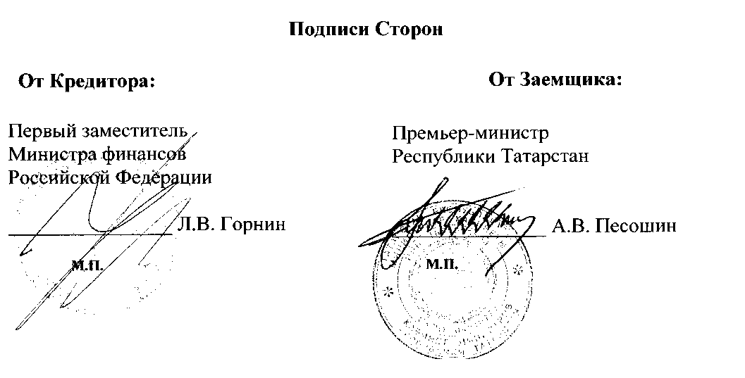

Заемщик: Кабинет Министров Республики Татарстан, пл. Свободы, 1, г. Казань, 420060.

Приложение 2
к Закону Республики Татарстан
«Об утверждении дополнительных
соглашений к соглашениям
о предоставлении бюджету
Республики Татарстан
из федерального бюджета
бюджетных кредитов»

Министерство финансов Российской Федерации, именуемое в дальнейшем «Кредитор», в лице первого заместителя Министра финансов Российской Федерации Л.В. Горнина, действующего на основании приказа Министерства финансов Российской Федерации от 15 сентября 2014 г. № 288 (в редакции приказа Министерства финансов Российской Федерации от 5 июня 2018 г. № 712), с одной стороны, и Кабинет Министров Республики Татарстан, именуемый в дальнейшем «Заемщик», в лице Премьер-министра Республики Татарстан А.В. Песошина, действующего на основании Конституции Республики Татарстан, Бюджетного кодекса Республики Татарстан, Закона Республики Татарстан от 6 апреля 2005 г. № 64-ЗРТ «Об исполнительных органах государственной власти Республики Татарстан» и распоряжения Президента Республики Татарстан от 6 мая 2017 г. № 273, с другой стороны, далее именуемые «Стороны», в соответствии с постановлением Правительства Российской Федерации от 4 июля 2018 г. № 782 «О внесении изменений в некоторые акты Правительства Российской Федерации» заключили настоящее Дополнительное соглашение о нижеследующем.

- Стороны договорились внести в Соглашение от 26 ноября 2014 г. № 01-01-06/06-420 о предоставлении бюджету Республики Татарстан из федерального бюджета бюджетного кредита для частичного покрытия дефицита бюджета Республики Татарстан (далее — Соглашение) изменение, изложив пункт 6 Дополнительного соглашения от 13 октября 2017 г. № 1 к Соглашению в следующей редакции:
«6. В случае неисполнения Заемщиком обязательств, предусмотренных подпунктами «б» и «г» пункта 15 Правил проведения в 2017 году реструктуризации обязательств (задолженности) субъектов Российской Федерации перед Российской Федерацией по бюджетным кредитам, утвержденных постановлением Правительства Российской Федерации от 30 сентября 2017 г. № 1195 (далее - Правила), а также подпунктами «б» и «г» пункта 5 настоящего Дополнительного соглашения, Заемщик уплачивает пени в размере 1/300 ключевой ставки, установленной Центральным банком Российской Федерации на дату наступления сроков исполнения обязательств, от общего объема реструктурированной задолженности по бюджетным кредитам за каждый день просрочки исполнения обязательства.
При неисполнении Заемщиком обязательств, предусмотренных подпунктами «а» и «в» пункта 15 Правил, а также подпунктами «а» и «в» пункта 5
ДОПОЛНИТЕЛЬНОЕ СОГЛАШЕНИЕ № 2

к Соглашению от 26 ноября 2014 г. № 01-01-06/06-420
о предоставлении бюджету Республики Татарстан из федерального
бюджета бюджетного кредита для частичного покрытия дефицита бюджета
Республики Татарстан

настоящего Дополнительного соглашения, Заемщик в течение 10 дней со дня направления Кредитором уведомления о неисполнении указанных условий досрочно единовременно погашает непогашенную реструктурированную задолженность и проценты за рассрочку, а также выплачивает проценты за весь фактический срок пользования бюджетным кредитом по ставке, установленной Соглашением, за вычетом сумм процентов за рассрочку, фактически уплаченных Заемщиком в соответствующем периоде.
При неисполнении Заемщиком указанных в абзаце втором настоящего пункта требований Кредитора применяются меры, предусмотренные бюджетным законодательством.».
- Остальные условия Соглашения, не затронутые настоящим Дополнительным соглашением и не противоречащие ему, остаются неизменными, и Стороны подтверждают по ним свои обязательства.
- Настоящее Дополнительное соглашение является неотъемлемой частью Соглашения и вступает в силу со дня его подписания Сторонами и распространяется на правоотношения, возникшие с 1 января 2018 г.
- Настоящее Дополнительное соглашение составлено на 2 листах, в двух экземплярах, имеющих равную юридическую силу, по одному для каждой из Сторон.

Юридические адреса

Кредитор: Министерство финансов Российской Федерации, ул. Ильинка, 9,
г. Москва, 109097.

Заемщик: Кабинет Министров Республики Татарстан, пл. Свободы, 1,
г. Казань, 420060.
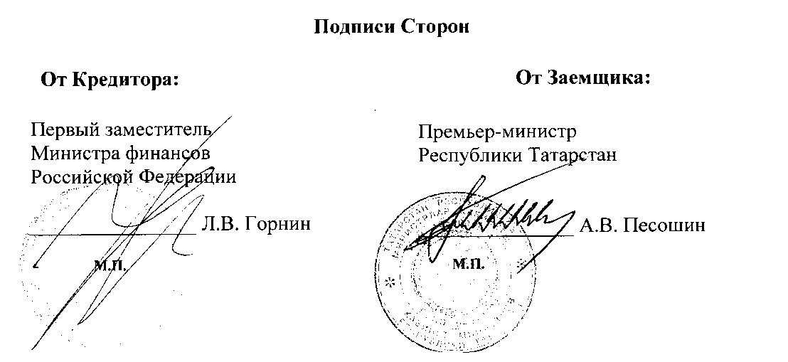

Приложение 3
к Закону Республики Татарстан
«Об утверждении дополнительных
соглашений к соглашениям
о предоставлении бюджету
Республики Татарстан
из федерального бюджета
Министерство финансов Российской Федерации, именуемое в дальнейшем «Кредитор», в лице первого заместителя Министра финансов Российской Федерации Л.В. Горнина, действующего на основании приказа Министерства финансов Российской Федерации от 15 сентября 2014 г. № 288 (в редакции приказа Министерства финансов Российской Федерации от 5 июня 2018 г. № 712), с одной стороны, и Кабинет Министров Республики Татарстан, именуемый в дальнейшем «Заемщик», в лице Премьер-министра Республики Татарстан А.В. Песошина, действующего на основании Конституции Республики Татарстан, Бюджетного кодекса Республики Татарстан, Закона Республики Татарстан от 6 апреля 2005 г. № 64-ЗРТ «Об исполнительных органах государственной власти Республики Татарстан» и распоряжения Президента Республики Татарстан от 6 мая 2017 г. № 273, с другой стороны, далее именуемые «Стороны», в соответствии с постановлением Правительства Российской Федерации от 4 июля 2018 г. № 782 «О внесении изменений в некоторые акты Правительства Российской Федерации» заключили настоящее Дополнительное соглашение о нижеследующем.
- Стороны договорились внести в Соглашение от 29 декабря 2014 г. № 01-01-06/06-688 о предоставлении бюджету Республики Татарстан из федерального бюджета бюджетного кредита для частичного покрытия дефицита бюджета Республики Татарстан (далее — Соглашение) изменение, изложив пункт 6 Дополнительного соглашения от 13 октября 2017 г. № 1 к Соглашению в следующей редакции:
«6. В случае неисполнения Заемщиком обязательств, предусмотренных подпунктами «б» и «г» пункта 15 Правил проведения в 2017 году реструктуризации обязательств (задолженности) субъектов Российской Федерации перед Российской Федерацией по бюджетным кредитам, утвержденных постановлением Правительства Российской Федерации от 30 сентября 2017 г. № 1195 (далее - Правила), а также подпунктами «б» и «г» пункта 5 настоящего Дополнительного соглашения, Заемщик уплачивает пени в размере 1/300 ключевой ставки, установленной Центральным банком Российской Федерации на дату наступления сроков исполнения обязательств, от общего объема реструктурированной задолженности по бюджетным кредитам за каждый день просрочки исполнения обязательства.
При неисполнении Заемщиком обязательств, предусмотренных подпунктами «а» и «в» пункта 15 Правил, а также подпунктами «а» и «в» пункта 5
ДОПОЛНИТЕЛЬНОЕ СОГЛАШЕНИЕ № 2

к Соглашению от 29 декабря 2014 г. № 01-01-06/06-688
о предоставлении бюджету Республики Татарстан из федерального
бюджета бюджетного кредита для частичного покрытия дефицита бюджета
Республики Татарстан
бюджетных кредитов»
настоящего Дополнительного соглашения, Заемщик в течение 10 дней со дня направления Кредитором уведомления о неисполнении указанных условий досрочно единовременно погашает непогашенную реструктурированную задолженность и проценты за рассрочку, а также выплачивает проценты за весь фактический срок пользования бюджетным кредитом по ставке, установленной Соглашением, за вычетом сумм процентов за рассрочку, фактически уплаченных Заемщиком в соответствующем периоде.
При неисполнении Заемщиком указанных в абзаце втором настоящего пункта требований Кредитора применяются меры, предусмотренные бюджетным законодательством.».
- Остальные условия Соглашения, не затронутые настоящим Дополнительным соглашением и не противоречащие ему, остаются неизменными, и Стороны подтверждают по ним свои обязательства.
- Настоящее Дополнительное соглашение является неотъемлемой частью Соглашения и вступает в силу со дня его подписания Сторонами и распространяется на правоотношения, возникшие с 1 января 2018 г.
- Настоящее Дополнительное соглашение составлено на 2 листах, в двух экземплярах, имеющих равную юридическую силу, по одному для каждой из Сторон.

Юридические адреса

Кредитор: Министерство финансов Российской Федерации, ул. Ильинка, 9,
г. Москва, 109097.

Заемщик: Кабинет Министров Республики Татарстан, пл. Свободы, 1,
г. Казань, 420060.
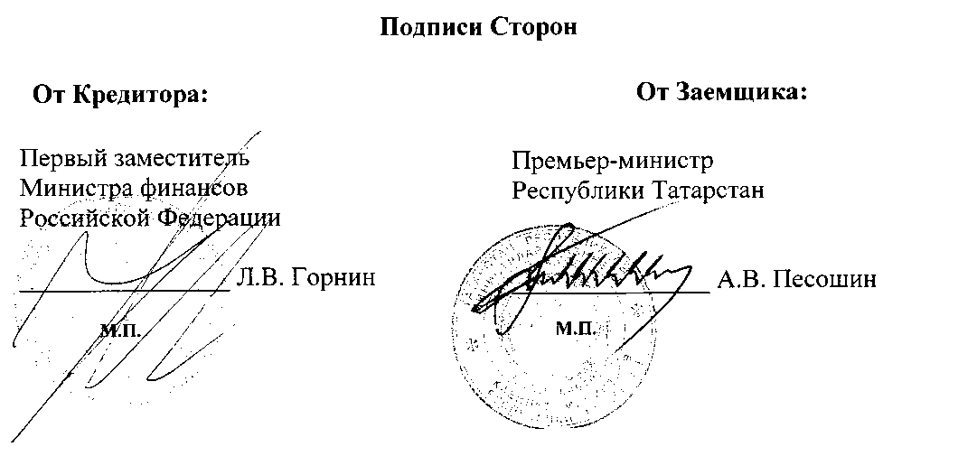

Приложение 4
к Закону Республики Татарстан
«Об утверждении дополнительных
соглашений к соглашениям
о предоставлении бюджету
Республики Татарстан
из федерального бюджета
Министерство финансов Российской Федерации, именуемое в дальнейшем «Кредитор», в лице первого заместителя Министра финансов Российской Федерации Л.В. Горнина, действующего на основании приказа Министерства финансов Российской Федерации от 15 сентября 2014 г. № 288 (в редакции приказа Министерства финансов Российской Федерации от 5 июня 2018 г. № 712), с одной стороны, и Кабинет Министров Республики Татарстан, именуемый в дальнейшем «Заемщик», в лице Премьер-министра Республики Татарстан А.В. Песошина, действующего на основании Конституции Республики Татарстан, Бюджетного кодекса Республики Татарстан, Закона Республики Татарстан от 6 апреля 2005 г. № 64-ЗРТ «Об исполнительных органах государственной власти Республики Татарстан» и распоряжения Президента Республики Татарстан от 6 мая 2017 г. № 273, с другой стороны, далее именуемые «Стороны», в соответствии с постановлением Правительства Российской Федерации от 4 июля 2018 г. № 782 «О внесении изменений в некоторые акты Правительства Российской Федерации» заключили настоящее Дополнительное соглашение о нижеследующем.

1. Стороны договорились внести в Соглашение от 2 марта 2015 г. № 01-01-06/06-15 о предоставлении бюджету Республики Татарстан из федерального бюджета бюджетного кредита для частичного покрытия дефицита бюджета Республики Татарстан (далее - Соглашение) изменение, изложив пункт 6 Дополнительного соглашения от 13 октября 2017 г. № 1 к Соглашению в следующей редакции:
«6. В случае неисполнения Заемщиком обязательств, предусмотренных подпунктами «б» и «г» пункта 15 Правил проведения в 2017 году реструктуризации обязательств (задолженности) субъектов Российской Федерации перед Российской Федерацией по бюджетным кредитам, утвержденных постановлением Правительства Российской Федерации от 30 сентября 2017 г. № 1195 (далее - Правила), а также подпунктами «б» и «г» пункта 5 настоящего Дополнительного соглашения, Заемщик уплачивает пени в размере 1/300 ключевой ставки, установленной Центральным банком Российской Федерации на дату наступления сроков исполнения обязательств, от общего объема реструктурированной задолженности по бюджетным кредитам за каждый день просрочки исполнения обязательства.
При неисполнении Заемщиком обязательств, предусмотренных подпунктами «а» и «в» пункта 15 Правил, а также подпунктами «а» и «в» пункта 5
ДОПОЛНИТЕЛЬНОЕ СОГЛАШЕНИЕ № 2

к Соглашению от 2 марта 2015 г. № 01-01-06/06-15
о предоставлении бюджету Республики Татарстан из федерального
бюджета бюджетного кредита для частичного покрытия дефицита бюджета
Республики Татарстан
бюджетных кредитов»
настоящего Дополнительного соглашения, Заемщик в течение 10 дней со дня направления Кредитором уведомления о неисполнении указанных условий досрочно единовременно погашает непогашенную реструктурированную задолженность и проценты за рассрочку, а также выплачивает проценты за весь фактический срок пользования бюджетным кредитом по ставке, установленной Соглашением, за вычетом сумм процентов за рассрочку, фактически уплаченных Заемщиком в соответствующем периоде.
При неисполнении Заемщиком указанных в абзаце втором настоящего пункта требований Кредитора применяются меры, предусмотренные бюджетным законодательством.».
- Остальные условия Соглашения, не затронутые настоящим Дополнительным соглашением и не противоречащие ему, остаются неизменными, и Стороны подтверждают по ним свои обязательства.
- Настоящее Дополнительное соглашение является неотъемлемой частью Соглашения и вступает в силу со дня его подписания Сторонами и распространяется на правоотношения, возникшие с 1 января 2018 г.
- Настоящее Дополнительное соглашение составлено на 2 листах, в двух экземплярах, имеющих равную юридическую силу, по одному для каждой из Сторон.

Юридические адреса

Кредитор: Министерство финансов Российской Федерации, ул. Ильинка, 9, г. Москва, 109097.

Заемщик: Кабинет Министров Республики Татарстан, пл. Свободы, 1, г. Казань, 420060.
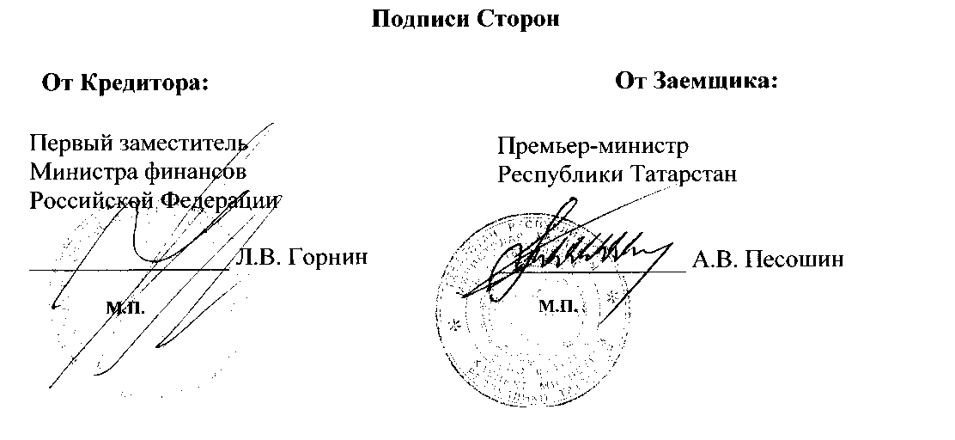

Приложение 5
к Закону Республики Татарстан
«Об утверждении дополнительных
соглашений к соглашениям
о предоставлении бюджету
Республики Татарстан
из федерального бюджета
Министерство финансов Российской Федерации, именуемое в дальнейшем «Кредитор», в лице первого заместителя Министра финансов Российской Федерации Л.В. Горнина, действующего на основании приказа Министерства финансов Российской Федерации от 15 сентября 2014 г. № 288 (в редакции приказа Министерства финансов Российской Федерации от 5 июня 2018 г. № 712), с одной стороны, и Кабинет Министров Республики Татарстан, именуемый в дальнейшем «Заемщик», в лице Премьер-министра Республики Татарстан А.В. Песошина, действующего на основании Конституции Республики Татарстан, Бюджетного кодекса Республики Татарстан, Закона Республики Татарстан от 6 апреля 2005 г. № 64-ЗРТ «Об исполнительных органах государственной власти Республики Татарстан» и распоряжения Президента Республики Татарстан от 6 мая 2017 г. № 273, с другой стороны, далее именуемые «Стороны», в соответствии с постановлением Правительства Российской Федерации от 4 июля 2018 г. № 782 «О внесении изменений в некоторые акты Правительства Российской Федерации» заключили настоящее Дополнительное соглашение о нижеследующем.

- Стороны договорились внести в Соглашение от 14 июля 2015 г. № 01-01-06/06-105 о предоставлении бюджету Республики Татарстан из федерального бюджета бюджетного кредита для частичного покрытия дефицита бюджета Республики Татарстан (далее - Соглашение) изменение, изложив пункт 6 Дополнительного соглашения от 13 октября 2017 г. № 1 к Соглашению в следующей редакции:
«6. В случае неисполнения Заемщиком обязательств, предусмотренных подпунктами «б» и «г» пункта 15 Правил проведения в 2017 году реструктуризации обязательств (задолженности) субъектов Российской Федерации перед Российской Федерацией по бюджетным кредитам, утвержденных постановлением Правительства Российской Федерации от 30 сентября 2017 г. № 1195 (далее - Правила), а также подпунктами «б» и «г» пункта 5 настоящего Дополнительного соглашения, Заемщик уплачивает пени в размере 1/300 ключевой ставки, установленной Центральным банком Российской Федерации на дату наступления сроков исполнения обязательств, от общего объема реструктурированной задолженности по бюджетным кредитам за каждый день просрочки исполнения обязательства.
При неисполнении Заемщиком обязательств, предусмотренных подпунктами «а» и «в» пункта 15 Правил, а также подпунктами «а» и «в» пункта 5
ДОПОЛНИТЕЛЬНОЕ СОГЛАШЕНИЕ № 2

к Соглашению от 14 июля 2015 г. № 01-01-06/06-105
о предоставлении бюджету Республики Татарстан из федерального
бюджета бюджетного кредита для частичного покрытия дефицита бюджета
Республики Татарстан
бюджетных кредитов»

настоящего Дополнительного соглашения, Заемщик в течение 10 дней со дня направления Кредитором уведомления о неисполнении указанных условий досрочно единовременно погашает непогашенную реструктурированную задолженность и проценты за рассрочку, а также выплачивает проценты за весь фактический срок пользования бюджетным кредитом по ставке, установленной Соглашением, за вычетом сумм процентов за рассрочку, фактически уплаченных Заемщиком в соответствующем периоде.
При неисполнении Заемщиком указанных в абзаце втором настоящего пункта требований Кредитора применяются меры, предусмотренные бюджетным законодательством.».
- Остальные условия Соглашения, не затронутые настоящим Дополнительным соглашением и не противоречащие ему, остаются неизменными, и Стороны подтверждают по ним свои обязательства.
- Настоящее Дополнительное соглашение является неотъемлемой частью Соглашения и вступает в силу со дня его подписания Сторонами и распространяется на правоотношения, возникшие с 1 января 2018 г.
- Настоящее Дополнительное соглашение составлено на 2 листах, в двух экземплярах, имеющих равную юридическую силу, по одному для каждой из Сторон.

Юридические адреса

Кредитор: Министерство финансов Российской Федерации, ул. Ильинка, 9,
г. Москва, 109097.

Заемщик: Кабинет Министров Республики Татарстан, пл. Свободы, 1,
г. Казань, 420060.
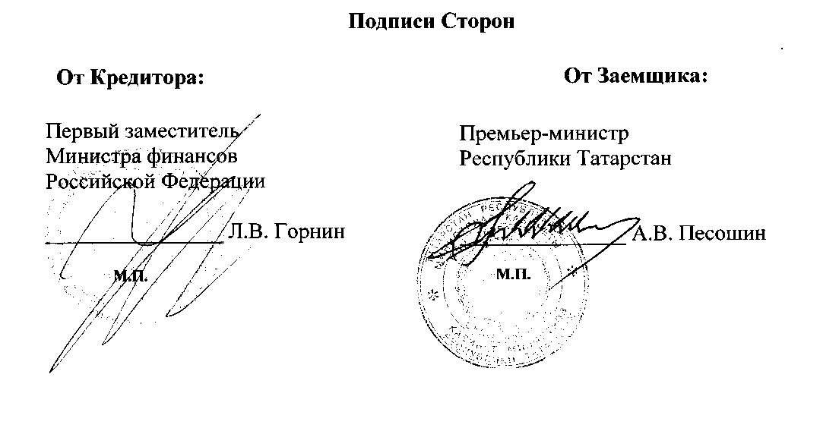

ПОЯСНИТЕЛЬНАЯ ЗАПИСКА
к проекту закона Республики Татарстан
«Об утверждении дополнительных соглашений
к соглашениям о предоставлении бюджету Республики Татарстан
из федерального бюджета бюджетных кредитов»

Проект закона Республики Татарстан «Об утверждении дополнительных соглашений к соглашениям о предоставлении бюджету Республики Татарстан
из федерального бюджета бюджетных кредитов» подготовлен в связи с внесением изменений в дополнительные соглашения к соглашениям о предоставлении бюджету Республики Татарстан из федерального бюджета бюджетных кредитов, ранее заключенные между Министерством финансов Российской Федерации
и Кабинетом Министров Республики Татарстан и утвержденные Законом Республики Татарстан от 27 октября 2017 года № 76-ЗРТ «Об утверждении дополнительных соглашений к соглашениям о предоставлении бюджету Республики Татарстан из федерального бюджета бюджетных кредитов» в соответствии
с Правилами проведения в 2017 году реструктуризации обязательств (задолженности) субъектов Российской Федерации перед Российской Федерацией по бюджетным кредитам, утвержденными постановлением Правительства Российской Федерации от 30 сентября 2017 г. № 1195 «О дополнительных условиях и порядке проведении в 2017 году реструктуризации обязательств (задолженности) субъектов Российской Федерации перед Российской Федерацией по бюджетным кредитам, а также о порядке определения расходов бюджетов субъектов Российской Федерации, указанных в части 5 статьи 16 Федерального закона «О федеральном бюджете на 2017 год и на плановый период 2018 и 2019 годов» (далее — Правила).
Предлагаемые к утверждению дополнительные соглашения заключены
с учетом внесенных постановлением Правительства Российской Федерации
от 4 июля 2018 г. № 782 «О внесении изменений в некоторые акты Правительства Российской Федерации» изменений в Правила в части положений, предусматривающих меры ответственности при нарушении условий реструктуризации.
Принятие закона не потребует выделения дополнительных средств из бюджета Республики Татарстан.

ПЕРЕЧЕНЬ
законов и иных нормативных правовых актов Республики Татарстан, подлежащих признанию утратившими силу, приостановлению, изменению
или принятию в связи с принятием закона Республики Татарстан
«Об утверждении дополнительных соглашений к соглашениям
о предоставлении бюджету Республики Татарстан
из федерального бюджета бюджетных кредитов»

Принятие закона Республики Татарстан «Об утверждении дополнительных соглашений к соглашениям о предоставлении бюджету Республики Татарстан из федерального бюджета бюджетных кредитов» не потребует признания утратившими силу, приостановления, изменения или принятия законов и иных нормативных правовых актов Республики Татарстан.

Финансово-экономическое обоснование
к проекту закона Республики Татарстан
«Об утверждении дополнительных соглашений
к соглашениям о предоставлении бюджету Республики Татарстан
из федерального бюджета бюджетных кредитов»

Принятие закона Республики Татарстан «Об утверждении дополнительных соглашений к соглашениям о предоставлении бюджету Республики Татарстан из федерального бюджета бюджетных кредитов» не потребует выделения дополнительных средств из бюджета Республики Татарстан.

